M 5 Übersichtsraster zur Verklanglichung des Bildteils C („Exodus“)

Tipps:
Dieses Raster enthält einige Lücken mit Textangaben im Fettdruck. Verständigt euch über mögliche Verklanglichungen zu diesen Bildelementen. Ihr könnt dazu zeitgleich die Bildelemente aufdecken wie im Film. Sucht zur Musik und zu den Filmgeräuschen passende Instrumente, auch körpereigene (klopfen, reiben, stampfen, schlagen, murmeln, sprechen, singen etc.). Haltet vorher unbedingt mögliche Vertonungsabläufe stichwortartig im Raster fest.

Bildelemente und Ausdeutung | Instrumente/  Stimmen | Inhalte | Ablauf
Thema: Flucht und Verfolgung  „Die Israeliten vorneweg“ | Chor | „Hashivenu adonai elecha“  „Bring uns zurück, Gott, zu dir.“ | a capella, pp tutti, 4 ersten Takte aus dem Kanon „Hashivenu“ M 7
Das ägyptische Heer verfolgt die Israeliten. Der Grund für die Verfolgung wird im Text der Sprechfuge deutlich. In der Musik ist die Fuge die Form, bei der ein Thema (Dux) das andere (comes) verfolgt | Sprechchor  und im weiteren Verlauf: Congas, den Sprachrhyth-mus imitierend, Steigerung | Text der Sprechfuge,  s. M 6 | M 6  - Durchgang: alle zusammen, geflüstert  - In drei Gruppen als dreistimmige Sprechfuge von pp – fff  - für die 1. Gruppe: drei Komplettdurchgänge  im Schlusstakt auf Dirigat achten 1 – 2 – 3 – 4 und alle zusammen:  - „Halt bleibt hier!“ rufen
Die Wolke des Herrn. | Instrumente, auch körpereigene | instrumental/vokal | (Tipp: Im vorletzten Takt der Sprechfuge können z. B. die Instrumente mit der Verklanglichung des nächsten Bildelementes einsetzen, zählt dazu sicht- und hörbar das Metrum 1-2-3-4.)
Die Israeliten schreiten durch das Wasser hindurch.  Die Israeliten haben im Gegensatz zu den Ägyptern eine Kanonmelodie (strengste Ordnung in der Musik!), was die Verheißung und Erlösung versinnbildlicht. | Chor und Stabspiele | „Hashivenu adonai elecha vena shuva chadesh yameinu kekedem“  „Bring uns zurück, Gott, zu dir, und wir kommen zurück. Erneuere unseren Tag wie früher“ | M 7  - Durchgang: tutti pp gesummt  - Durchgang: im dreistimmigen Kanon  - " "  - wenn die erste Stimme 2 Komplettdurchgänge gemacht hat: Jede Stimmgruppe steht zum Einsatz auf  - aus Sicht der 1. Stimme: Schluss auf dem Schlusston = alle Stimmen bleiben auf ihrem Akkordton stehen.
Der goldene Mosekopf. | Sänger und Instrumente in Auswahl: |  | (Tipp: Überlegt auch passende Klänge für das strahlende Gold!)
Die Steintafeln der Thora | Instrumente in Auswahl | instrumental | (Tipp: Wie könnte man die 10 Gebote mit Klängen darstellen? Die Zahl 10 könnte doch die Gebote versinnbildlichen. Oder habt ihr noch eine bessere Idee?)

M 6 Heike Lindner: Sprechfuge der Ägypter

Tipps:
Übt die Sprechfuge zunächst gemeinsam in einer Stimme abschnittsweise ein. Der Rhythmus der Fuge entspricht dem natürlichen Sprachrhythmus. Merkt euch die Takte, in denen Pausen vorkommen (in der letzten Zeile müssen immer zwei Metrumschläge zwischen die Wörter passen). Versucht die unterschiedlichen Textbotschaften unterschiedlich zu deklamieren. Achtet aber unbedingt darauf, dass ihr das Tempo haltet. Erst danach könnt ihr es mehrstimmig versuchen!

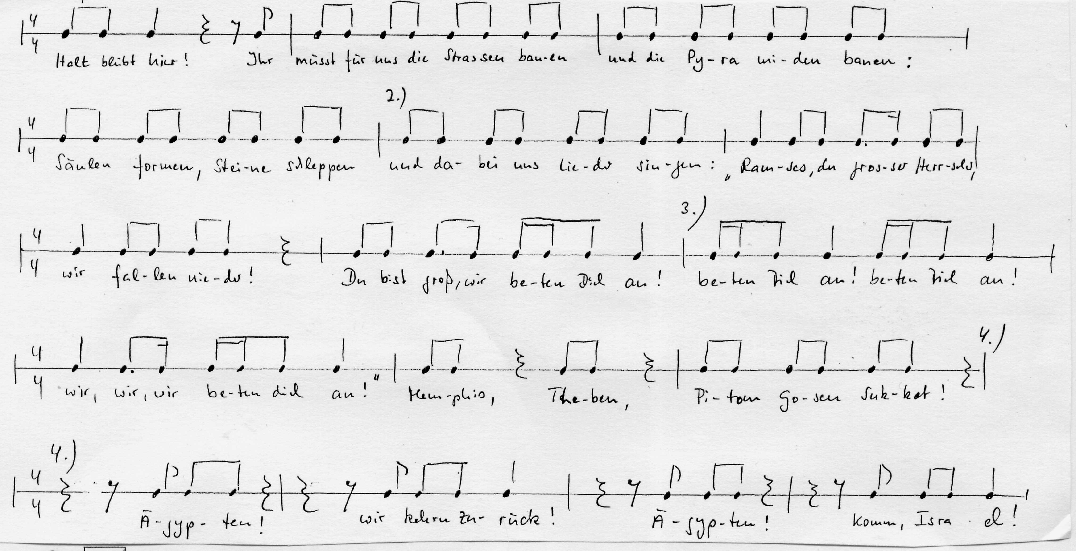

M 7 Hebräisches Lied der Israeliten

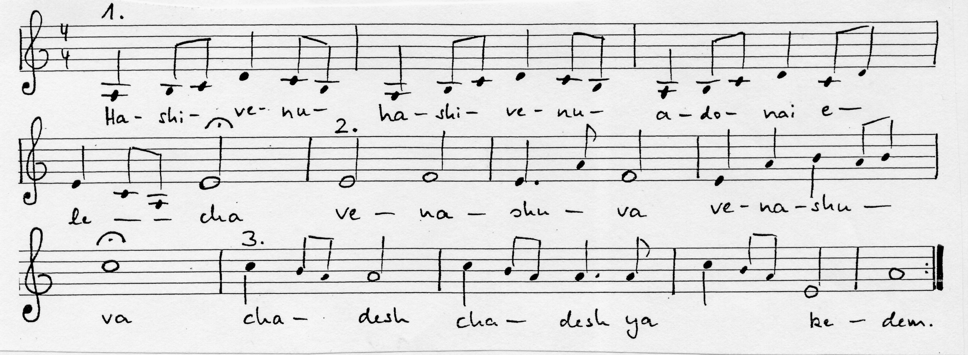

Übersetzung: Bring uns zurück, Gott, zu dir, und wir kommen zurück. Erneure unseren Tag wie früher.

